BAB II LANDASAN TEORI

A. Tinjauan Pustaka
Perancang menggali beberapa penelitian terdahulu yang relevan guna memperoleh landasan teori sebagai dasar dalam perancangan ini. Beberapa penelitian yang menjadi Tinjauan Pustaka adalah sebagai berikut.
Pertama, penelitian oleh Pratama (2012) “Perancangan Buku Cerita Bergambar Pilt Monster Yang Tak Menyeramkan”. Penelitian ini dirancang berdasarkan perkembangan sikap moral anak yang cenderung lebih banyak ke arah negatif. Mereka kebanyakan menilai dan membeda-bedakan teman mereka berdasarkan kondisi fisik dan materiil, maka dari itu perancang membuat sebuah buku cerita bergambar yang menitikberatkan ceritanya terhadap persahabatan yang tidak memandang perbedaan. Metode penelitian yang digunakan adalah pendekatan kualitatif, dimana perancang terlebih dahulu meneliti tentang keadaan masyarakat, dengan tujuan membuat deskripsi/gambaran mengenai fakta-fakta, sifat-sifat hubungan antar fenomena yang diteliti. Hasil akhir dari penelitian ini adalah produk buku cerita bergambar untuk sekolah dasar guna menanamkan nilai moral agar mereka tidak menilai sesuatu hanya dari tampilan fisik/luarnya saja.
8
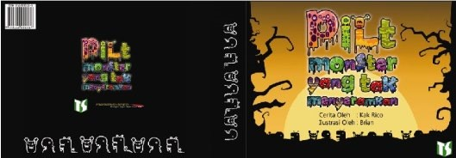
Gambar 2.1 Ilustrasi cover Pilt Monster yang Tak Menyeramkan
(Sumber: Jurnal Perancangan Buku Cerita Bergambar Pilt Monster Yang Tak
Menyeramkan. Febrian Eryanto Aji Pratama. 2012)

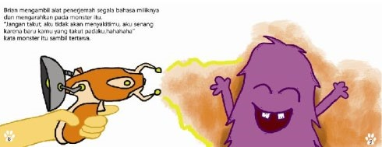
Gambar 2.2 Halaman isi Pilt Monster yang Tak Menyeramkan
(Sumber: Jurnal Perancangan Buku Cerita Bergambar Pilt Monster Yang Tak
Menyeramkan. Febrian Eryanto Aji Pratama. 2012)

Ke dua, Penelitian oleh Wijayanti (2013) “Perancangan Buku Cerita Bergambar Legenda Gunung Arjuna Untuk Anak Sekolah Dasar”. Penelitian ini dirancang untuk memperkenalkan gunung Arjuna memiliki legenda yang unik, pesan moral positif yang berhubungan dengan kehidupan manusia dan harus diterapkan sejak dini. Anak-anak sekolah dasar saat ini juga lebih mengenal cerita dari budaya asing dibandingkan cerita dari budayanya sendiri yang sebenarnya sarat akan tauladan dan nilai budi pekerti. Metode yang digunakan dalam perancangan ini adalah model perancangan prosedural dimana menggunakan langkah-langkah yang sistematis, terstruktur, berurutan dan logis untuk menghasilkan sebuah produk. Model perancangan yang digunakan sebagai acuan adalah model perancangan Bruce Acher. Hasil akhir dari penelitian ini adalah buku cerita bergambar tentang legenda gunung Arjuna yang diperuntukkan untuk anak sekolah dasar tingkat/kelas 1-3.
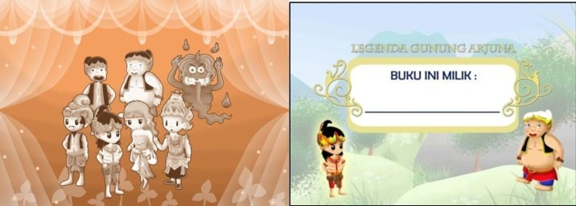
Gambar 2.3 Ilustrasi cover Legenda Gunung Arjuna
(Sumber: Jurnal Perancangan Buku Cerita Bergambar Legenda Gunung Arjuna Untuk
Anak Sekolah Dasar. Dian Ratri Wijayanti. 2013)

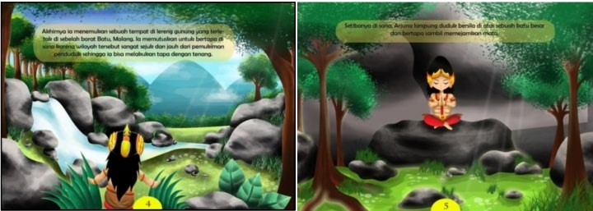
Gambar 2.4 Halaman isi Legenda Gunung Arjuna
(Sumber: Jurnal Perancangan Buku Cerita Bergambar Legenda Gunung Arjuna Untuk
Anak Sekolah Dasar. Dian Ratri Wijayanti. 2013)

Ke tiga, penelitian oleh Soedarso (2014) “Perancangan Buku Ilustrasi Perjalanan Patih Gajah Mada”. Penelitian ini dirancang untuk mengangkat kembali salah satu nilai sejarah yang ada di Indonesia, bahwa sejarah sudah mulai terlupakan karena dianggap menjadi sebuah hal yang membosankan, selain itu keberadaannya juga sudah mulai terkikis oleh keberadaan cerita dan tokoh-tokoh fiksi dari luar negeri. Sejarah sangat penting dan menarik untuk disajikan agar masyarakat lebih mengenal budayanya sendiri. Perancang merancang buku ilustrasi perjalanan Patih Gajah Mada ini sebagai upaya untuk turut melestarikan seni dan budaya bangsa serta dapat memberikan inspirasi baru dalam penyampaian sejarah di tanah air. Metode penelitian yang digunakan adalah pendekatan Research and Development (R&D), dimana dalam penelitian ini dilakukan pengumpulan data guna menghasilkan produk berdasarkan kebutuhan tertentu, yaitu berupa buku ilustrasi perjalanan Patih Gajah Mada sebagai media untuk menyampaikan cerita sejarah.
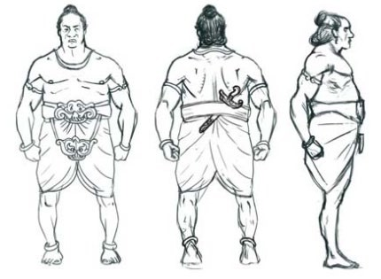
Gambar 2.5 Sketsa Ilustrasi Karakter Gajah Mada
(Sumber: Jurnal Perancangan Buku Ilustrasi Perjalanan Mahapatih Gajah Mada.
Nick Soedarso. 2014)

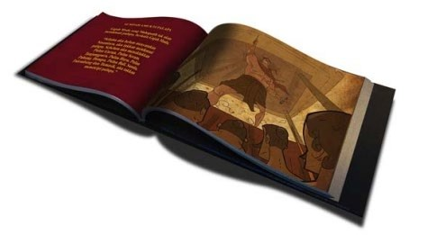
Gambar 2.6 Isi Buku Perjalanan Gajah Mahapatih Gajah Mada
(Sumber: Jurnal Perancangan Buku Ilustrasi Perjalanan Mahapatih Gajah Mada. Nick Soedarso.
2014)

Ke tiga penelitian tersebut memiliki relevansi dengan perancangan yang dilakukan oleh perancang, yaitu penggunaan buku cerita bergambar sebagai media menyampaikan sebuah cerita/kisah melalui gambar/ilustrasi. Perancangan ini dikhususkan untuk merancang sebuah buku cerita bergambar dengan mengangkat tema kepahlawanan guna memperkenalkan sejarah dan nilai-nilai yang terkandung dalam kisah Untung Surapati.

B. Kajian Pustaka

1. Buku Cerita Bergambar
Buku adalah kumpulan kertas-kertas yang berisi tulisan yang kemudian dijilid menjadi satu kesatuan menurut KBBI. Buku cerita bergambar menurut Lynch-Brown dkk (Wulandari, 2017:17) ‘Buku bergambar adalah buku-buku bergambar banyak mengandung ilustrasi, untuk berbagai derajat dan penting untuk dinikmati dalam cerita.’ Menurut Stewing (Santoso 2008:7) ‘Buku bergambar adalah sebuah buku yang menjajarkan cerita dengan gambar.’ Berdasarkan beberapa pengertian diatas, dapat disimpulkan bahwa buku cerita bergambar adalah sekumpulan kertas yang dijilid berbasis sebuah cerita yang dirancang dengan mengutamakan unsur gambar dan teks guna
menyampaikan sebuah pesan yang jelas kepada pembaca. Ilustrasi memiliki porsi yang lebih dominan dalam buku cerita bergambar, namun keberadaan teks juga menjadi sesuatu yang penting. Ilustrasi dalam buku cerita bergambar berperan membuat cerita di dalam buku menjadi hidup. Ilustrasi dapat membuat anak-anak lebih meresapi, memahami dan berimajinasi terhadap sebuah cerita. Teks berperan sebagai penyampai informasi dalam buku cerita bergambar yang kemudian dikembangkan dalam bentuk ilustrasi hingga kedua elemen ini sinkron dan dapat menyampaikan pesan secara utuh dan jelas kepada pembaca. Buku cerita bergambar pada dasarnya memuat konten-konten cerita seperti kehidupan seharihari, kondisi lingkungan, cerita rakyat, cerita tentang kepahlawanan, dsb. Buku cerita bergambar akan membuat pembaca mendapatkan sebuah informasi dan pengetahuan positif untuk perkembangan karakter mereka.

2. Penerapan Ilustrasi Dalam Perancangan
Pratama (2012:34) mengatakan “Ilustrasi adalah hasil visualisasi dari suatu tulisan dengan teknik drawing, lukisan, atau teknik seni rupa lainnya yang lebih menekankan hubungan subjek dengan tulisan yang dimaksud daripada bentuk”. Menurut Soedarso (2014:566) “Gambar ilustrasi adalah gambar yang menceritakan atau memberikan penjelasan pada cerita atau naskah tertulis”.
Kusrianto (2009:140) mengatakan “Ilustrasi menurut definisinya adalah seni gambar yang dimanfaatkan untuk memberi penjelasan atas suatu maksud atau
tujuan secara visual”.
Berdasarkan ketiga pengertian diatas, dapat disimpulkan bahwa ilustrasi merupakan sebuah gambar (hasil olah tangan maupun foto) yang dibuat untuk menjelaskan/menceritakan suatu kejadian/peristiwa. Kedudukan ilustrasi dalam sebuah karya bersifat fleksibel, maksudnya sebuah ilustrasi dapat berdiri sendiri, maupun sebagai karya pendukung dari karya yang lainnya (tulisan, naskah, dialog,
dll).
Ilustrasi berperan sebagai fokus utama menyampaikan cerita dalam perancangan buku cerita bergambar ini, dimana ilustrasi cenderung lebih mendominasi daripada teks. Ilustrasi sendiri memiliki fungsi antara lain, mengkomunikasikan jalannya cerita, memberikan gambaran karakter dan setting pada cerita, sebagai media dalam mengungkapkan suatu pengalaman ataupun kejadian, selain itu sebuah ilustrasi dapat menarik perhatian orang yang melihatnya, terutama target audiens dalam perancangan ini yaitu anak-anak. Dengan ilustrasi yang terdapat dalam buku cerita bergambar ini diharapkan dapat menyampaikan cerita kisah perjalanan Untung Surapati dengan jelas dan menyenangkan bagi anak-anak.
Keberadaan ilustrasi juga sangat bermacam-macam apabila dilihat dari bentuknya yang disesuaikan dengan kebutuhan penciptaan ilustrasi tersebut. Soedarso (2014:566) mengelompokkan ilustrasi berdasarkan jenis-jenisnya, antara
lain:

a. Naturalis
Ilustrasi jenis realis ini mengadaptasi bentuk dan warna yang sama persis dengan dunia nyata tanpa adanya pengurangan maupun penambahan, sehingga hasil akhir dari ilustrasi jenis ini memiliki tingkat kemiripan yang tinggi dengan dunia nyata (realis).

b. Dekoratif
Ilustrasi dekoratif dibuat dengan fungsi penghias dengan wujud bentuk yang disederhanakan atau dilebih-lebihkan (yang dibuat dengan gaya tertentu).

c. Kartun
Ilustrasi kartun memiliki bentuk dan kesan yang lucu yang memiliki ciri khas tertentu. Ilustrasi jenis ini biasanya diperuntukkan untuk anak-anak dan pengaplikasiannya terdapat pada komik, majalah anak-anak, dan cerita bergambar.

d. Karikatur
Ciri khas dari bentuk ilustrasi jenis karikatur adalah bentuk penggambarannya yang mengalami penyimpangan proporsi tubuh. Biasanya ilustrasi karikatur terdapat pada majalah atau koran yang dibuat sebagai penghias maupun sebagai sarana kritikan atau sindiran yang memiliki kesan lucu dan memiliki ciri khas tertentu.

e. Cergam
Ilustrasi cergam atau cerita bergambar dibuat berdasarkan cerita yang ada dengan berbagai sudut pandang penggambaran yang menarik dan
kemudian ilustrasi tersebut diberi teks.

f. Ilustrasi Buku Pelajaran
Ilustrasi buku pelajaran dibuat untuk memberikan keterangan yang terdapat pada teks. Bentuk ilustrasi ini dapat berupa foto, gambar natural, bias juga dalam bentuk bagan.

g. Ilustrasi Khayalan
Ilustrasi khayalan diciptakan berdasarkan daya cipta secara imajinatif (khayal) yang kemudian diolah sedemikian rupa hingga menjadi sebuah gambar. Ilustrasi ini sering terdapat pada ilustrasi cerita, novel, roman, dan komik.

3. Penerapan Tipografi Dalam Perancangan
Tipografi merupakan disiplin ilmu yang mempelajari segala sesuatu tentang huruf dan berkaitan erat dengan bidang-bidang lainnya, terutama multimedia,
(Rustan, 2017:16). Tipografi sangat berperan penting dalam segala bidang Desain Komunikasi Visual, terutama dalam perancangan buku cerita bergambar kisah perjalanan Untung Surapati ini. Tipografi berperan sebagai sarana komunikasi berbentuk teks guna mendukung proses penyampaian pesan dan untuk memperjelas makna yang disampaikan oleh ilustrasi di dalam buku cerita bergambar ini, agar nantinya tidak timbul kesimpang siuran dan memudahkan target audiens dalam memahami jalan cerita yang disampaikan. Tipografi juga dapat menciptakan sebuah kesan dan suasana dalam buku cerita bergambar ini.
Pemilihan typeface (jenis huruf) pada perancangan buku bergambar ini tidak dapat dilakukan dengan sembarangan. Pemilihan typeface harus dipertimbangkan berdasarkan faktor-faktor tertentu, seperti legibility (sifat mudah dibaca) dan readability (sifat dapat dibaca) agar pesan yang terkandung dapat disampaikan secara maksimal. Penerapan tipografi dalam perancangan buku cerita bergambar ini nantinya akan ditonjolkan pada judul buku cerita bergambar dan teks keterangan yang terdapat pada setiap halaman.

4. Kisah Untung Surapati
Data cerita dari Untung Surapati nantinya akan didapatkan melalui literatur dan portal berita online yaitu Tirto.id dan Sindonews yang nantinya akan ditulis ulang dan dijadikan sinopsis untuk perancangan Buku Cerita Bergambar ini.

C. Kajian Teori

1. Teori Perkembangan Anak
Anak memiliki perbedaan yang mendasar dengan orang dewasa pada umumnya, hal ini dikarenakan kondisi fisik dan mental mereka sedang dalam proses perkembangan dan berada dalam tahap menyesuaikan diri. Dalam salah satu bentuk perkembangan anak, terdapat salah satu teori perkembangan yang dikembangkan oleh Jean Piaget, yaitu teori perkembangan kognitif. Mukhlisah (2015:121) berpendapat bahwa teori perkembangan kognitif merupakan teori yang mempelajari tentang tingkat pengetahuan anak-anak dan respon yang dimiliki terhadap objek-objek dan kejadian yang berada di sekitarnya. Pengetahuan ini nantinya akan meliputi pemahaman, pertimbangan, pengolahan informasi, pemecah masalah, dan keyakinan. Setiap anak memiliki durasi waktu yang berbeda dalam memahami dan merespon objek dan kejadian yang ada di sekitarnya, namun karateristik perkembangan mereka dapat digolongkan sama secara umum. Jean Piaget mengklasikasikan skema tahap-tahap perkembangan kognitif anak berdasarkan usia mereka, yaitu:

a. Tahap Sensorimotor (0-2 tahun)
Pada tahap ini anak baru belajar untuk menyesuaikan dirinya dengan dunia yang baru. Mereka akan mulai membangun pemahaman tentang dunia ini berdeasarkan apa yang mereka lihat, dengar, dan rasakan. Alat indera mereka mulai berfungsi dan siap untuk berhubungan dengan dunianya pada tahap ini.

b. Tahap Pra-Operasional (2-7 tahun)
Pada tahap ini anak-anak sedikit demi sedikit sudah mulai mampu untuk beradaptasi dengan lingkungan mereka dan mulai meresponnya. Anak-anak dapat meresponnya dengan melukiskan dengan kata-kata, gambar, dan simbol
berdasarkan apa yang dilihatnya.

c. Tahap Operasi Konkret (7-12 tahun)
Pemikiran anak-anak sudah siap untuk berpikir secara logis mengenai suatu objek. Tahap operasi konkret memiliki beberapa proses penting, antara lain:

- Pengurutan
Anak-anak sudah mampu mengurutkan objek-objek yang dilihatnya, misal mereka mengurutkan ukuran benda dari yang terkecil hingga yang
terbesar.
- Klasifikasi
Anak-anak mampu menggolongkan objek-objek berdasarkan karateristiknya, misalkan anak-anak menggolongkan baju dengan warna yang sama, kendaraan dengan jumlah roda yang sama, dll. Kecenderungan anak terhadap animisme (kepercayaan bahwa setiap benda hidup dan memiliki perasaan) juga berkurang dalam tahap ini.
- Descentering
Anak sudah mampu mengamati, memahami dan mampu mencari
pemecahan permasalahan atas objek yang dilihatnya.
- Reversibility
Anak memiliki kemampuan untuk memahami jumlah benda, walaupun dimodifikasi sedemikian rupa hingga menjadi bentuk awal.
- Konservasi
Anak dapat mengetahui tentang spesifikasi benda seperti jumlah, panjang, volume objek yang ada disekitarnya tidak bergantung pada pengaturan dari tampilan objek tersebut.

- Penghilangan Egosentrisme
Anak tidak lagi melihat objek dan lingkungan sekitarnya berdasarkan sudut pandangnya sendiri, melainkan mereka mampu melihatnya dari sudut pandang orang lain.
- Tahap Operasi Formal (12 tahun ke atas)
Anak mulai mampu untuk berpikir secara abstrak, melakukan penalaran logis, dan menarik kesimpulan berdasarkan objek dan kejadian yang dialaminya.

